StudyFlow

Integrantes
Felipe Wiclif Leal da Silva – RM563901
Deryk de Souza Queiroz – RM563412
Lucas Gonçalves Viana – RM563254
Vinícius Paschoeto da Silva – RM563089

1. Descrição do app
O StudyFlow é um aplicativo mobile pensado para ajudar na organização dos estudos. O usuário cria uma conta, faz login e registra as atividades acadêmicas: provas, trabalhos, exercícios e outras tarefas.
Funcionalidades desta primeira versão:
- Cadastro e login de usuário
- Lista com as tarefas cadastradas
- Criação de nova tarefa, com título, matéria, descrição e prazo
- Alteração do status entre pendente e concluída
- Exclusão de tarefas
- Logout, mantendo a sessão salva
- Persistência dos dados usando o Firebase

2. Público-alvo
O app é voltado para estudantes do ensino médio, técnico, faculdade e cursos livres — qualquer pessoa que precisa organizar melhor provas, trabalhos e prazos.

3. Protótipo das telas

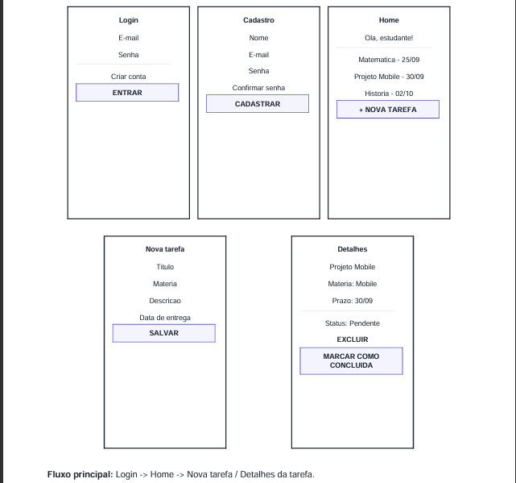

Login
Campos de e-mail e senha, opção de criar conta e botão ENTRAR.

Cadastro
Campos de nome, e-mail, senha e confirmação de senha, com botão CADASTRAR.

Home
Saudação ao estudante e lista das próximas tarefas (ex.: Matemática – 25/09, Projeto Mobile – 30/09, História – 02/10), com botão para adicionar uma nova tarefa.

Nova tarefa
Formulário com título, matéria, descrição e data de entrega, finalizado pelo botão SALVAR.

Detalhes da tarefa
Mostra os dados da tarefa selecionada (matéria, prazo e status) e permite excluir a tarefa ou marcá-la como concluída.
Fluxo principal: Login → Home → Nova tarefa / Detalhes da tarefa.

5. Feature adicional e arquitetura Firebase

Feature adicional: Firebase Analytics
Além do login e do Firestore, decidimos usar o Firebase Analytics para registrar os eventos de uso do app, como: login realizado, tarefa criada, tarefa concluída e tarefa excluída.

Arquitetura geral
O aplicativo mobile se conecta a três serviços do Firebase:
- Firebase Authentication – cadastro, login e sessão do usuário
- Cloud Firestore – armazenamento de usuários e tarefas
- Firebase Analytics – eventos de uso do aplicativo

Estrutura prevista no Firestore
Coleção | Campos principais
users | uid, name, email
tasks | taskId, userId, title, subject, description, deadline, completed, createdAt

Organização do código
Para facilitar a manutenção e a escalabilidade, o projeto vai ser separado em screens, components, contexts, hooks e services. O contexto de autenticação centraliza o estado do usuário, enquanto os hooks e services concentram o acesso ao Firebase.

Segurança e persistência
O login é feito pelo Firebase Authentication. O app usa a sessão autenticada e as regras de segurança do Firestore para garantir que cada usuário acesse apenas os próprios dados. O token de autenticação do Firebase identifica o usuário nas operações protegidas.

